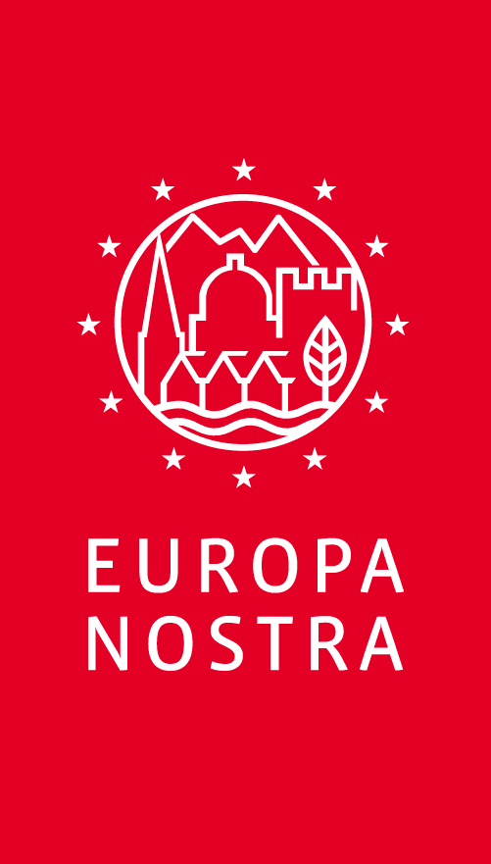

Pressemitteilung Potsdam, 25.03.2024

Kulturerbe in Potsdam verbindet und verbündet Kulturerben aus ganz Europa

Die Beratungen und Begegnungen der Leitungsgremien von Europa Nostra vom 21. bis 23. März in Potsdam waren außerordentlich intensiv und erfolgreich.
Überaus herzlich sind die über 30 Teilnehmer von der Präsidentin des Landtages Brandenburg, Prof. Dr. Ulrike Liedtke, vom Oberbürgermeister der Landeshauptstadt Potsdam, Mike Schubert, sowie von der Stiftung Preußische Schlösser und Gärten Berlin-Brandenburg und den Vereinen der Kulturerben in Potsdam empfangen worden.
Europa Nostra Deutschland führte seine Mitgliederversammlung durch und wählte einen neuen Vorstand. Als Präsident von Europa Nostra Deutschland ist Dr. Uwe Koch bestätigt worden.
„Wenn es Europa Nostra nicht bereits seit über 60 Jahren geben würde, man müsste es heute dringend erfinden. Kulturelles Erbe ist wie ein Textbuch und Lehrbuch europäischer Geschichte. Es bringt Menschen und bürgerschaftliche Vereine aus unterschiedlichen Ländern zusammen und verknüpft sie im Erhalt und bei der Vermittlung des materiellen und immateriellen Erbes.“
sagte Dr. Uwe Koch, der Präsident von Europa Nostra Deutschland.

Weitere Informationen
Das seit Jahresbeginn mit seiner nationalen Repräsentanz in Potsdam präsente europaweite Kultur und Kulturerbe-Netzwerk, Europa Nostra begrüßte erstmalig seine internationalen Leitungsgremien in der Weltkulturerbe-Stadt. Besichtigungen von Kulturerbestätten und Gespräche sowie Beratungen zur Vergabe der Europäischen Kulturerbe Preise 2024 standen auf dem Programm. Die Präsidentin des Landtages Brandenburg, Prof. Dr. Ulrike Liedtke und der Potsdamer Oberbürgermeister Mike Schubert empfingen die 30 internationalen Gäste am 22. März im Landtag.
Weitere Begegnungen insbesondere mit öffentlich-rechtlichen und bürgerschaftlichen Kulturerbe-Institutionen aus Berlin und Brandenburg, wie dem Winzerberg Verein haben stattgefunden.
Europa Nostra ist die europäische Stimme der Zivilgesellschaft, die sich für den Schutz und die Förderung des Kultur- und Naturerbes einsetzt. Hierbei handelt es sich um einen europaweiten Verband von Nichtregierungsorganisationen für das Kulturerbe, die von einem breiten Netzwerk aus öffentlichen Einrichtungen, Privatunternehmen und Einzelpersonen in über 40 Ländern unterstützt werden. Es gilt als das größte und repräsentativste Kulturerbe-Netzwerk in Europa und unterhält enge Beziehungen zur Europäischen Union, zum Europarat, zur UNESCO und anderen internationalen Gremien. Europa Nostra wurde 1963 gegründet und feiert dieses Jahr sein 60-jähriges Bestehen.
Europa Nostra setzt sich für die Rettung von gefährdeten Denkmälern, Stätten und Landschaften in Europa ein, insbesondere durch das Programm „7 Most Endangered“. Es würdigt herausragende Leistungen durch die European Heritage Awards / Europa Nostra Awards. Europa Nostra trägt durch einen partizipativen Dialog mit europäischen Institutionen und die Koordinierung der European Heritage Alliance aktiv zur Definition und Umsetzung europäischer Strategien und Politik im
Zusammenhang mit dem Kulturerbe bei. Europa Nostra gehört zu den offiziellen Partnern der von der Europäischen Kommission entwickelten Initiative New European Bauhaus und ist der regionale Co-Vorsitzende des Climate Heritage Network for Europe and the Commonwealth of Independent States. Seit Mai 2023 hat Europa Nostra die Federführung des Europäischen Pilotprojektes der European Cultural Heritage Hubs inne.
Europa Nostra Deutschland agiert als nationale Repräsentanz des europaweiten Netzwerkes und hat sich nicht zuletzt in Fortführung von Impulsen des Europäischen Kulturerbejahres 2018 dem grenzübergreifenden Austausch von Kulturerbe-Vereinen und der Kooperation für Kulturerbe mit europäischen bzw. länderverknüpfenden Dimensionen verschrieben.
Die neue Geschäftsstelle von Europa Nostra Deutschland wurde auf der Grundlage einer Vereinbarung mit der Stiftung Preußische Schlösser und Gärten Berlin-Brandenburg im ehemaligen Zivilkabinetthaus, Allee nach Sanssouci 6 eröffnet.
Von Potsdam aus wird Europa Nostra Deutschland gemeinsam mit seinen Mitgliedsorganisationen sowie weiteren Institutionen aktiv Formate des europäischen Dialogs zum kulturellen Erbe befördern.

www.europanostra.de
Für weitergehende Fragen wenden Sie sich bitte per Email: europanostra@spsg.de
oder über die Nummer 017670524158 an uns.

